Ονοματεπώνυμο:…………………………………………………………………………………… Τάξη: Α2

**Επαναληπτικές ασκήσεις Γλώσσας**  -12-2016

1. 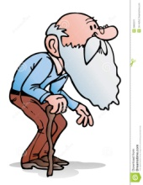Διαβάζω και ενώνω τη λέξη με την εικόνα της:

|  |
| --- |
| **καλάθι** |
| **καζάνι** |
| **χυμός** |
| **θυμός** |
| **λύκος** |
| **μύλος** |
| **ρυζόγαλο** |
| **ρίζες** |

|  |
| --- |
| **γερός** |
| **γέρος** |
| **Αποτέλεσμα εικόνας για clipart πινοκιο χέρι** |
| **χέλι** |
| **νύχτα** |
| **νύχια** |
| **Αποτέλεσμα εικόνας για clipart γαλαΑποτέλεσμα εικόνας για clipart καστανο γεράκι** |
| **νεράκι** |

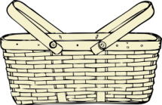

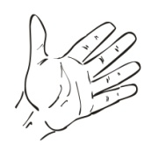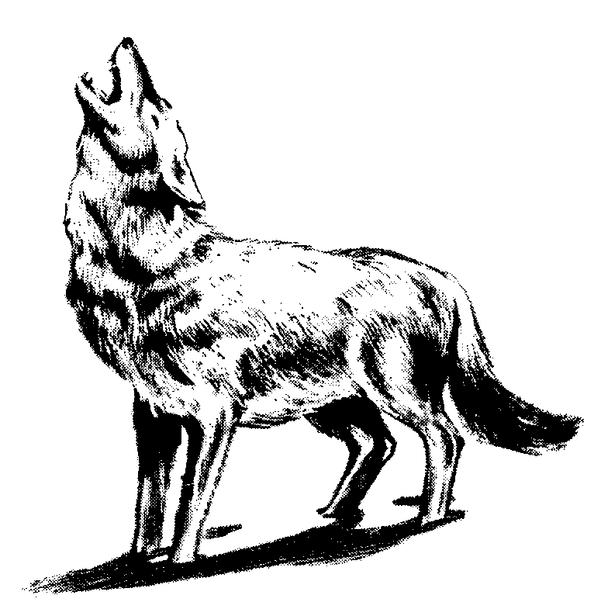

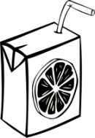





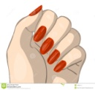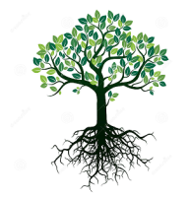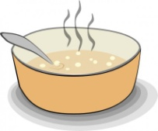

1. Διαβάζω , τονίζω τις λέξεις και γράφω τον «φίλο» κάθε λέξης:

___ ζυμαρι ___ χερια ____ καθηγητης ___ καμηλα

___ γυρος ___ τυροπιτα ____ μηχανικος ___ γομα

___ λαχανακια ___ αστεριας ____ ζυμαρικα ___ Χαριλαος

1. Τι λείπει από κάθε λέξη; Το γράφω:

το θυμάρ__ ο Μανόλ__ς η ζύμ__ τα χαλ____

τα τηγάν___ η ζάλ__ το νύχ__ η τηλεόρασ__

ο Ζήσ__ς τα κερ___ η ζάχαρ__ το ζυμάρ__

1. Γράφω το όνομα κάθε εικόνας:

|  |  |  |  |  |  |
| --- | --- | --- | --- | --- | --- |
| Αποτέλεσμα εικόνας για clipart ζυμη | Αποτέλεσμα εικόνας για clipart σταγονες | Αποτέλεσμα εικόνας για clipart λεκανη τουαλετας | Αποτέλεσμα εικόνας για clipart sugar | Σχετική εικόνα | Αποτέλεσμα εικόνας για clipart ζακετα |
| ________ | __________ | _________ | _________ | ____________ | __________ |

έχει

και

είναι

1. Διαβάζω τις προτάσεις και γράφω:

**Ο Ζήσης _____ η Ροζαλία ______ μαθητές .**

**Το καζάνι ________ γεμάτο χυλό .**

**Η γάτα _______ μεγάλο ζιζάνιο .**

**Η τυρόπιτα ______ τυρί _____ γάλα.**

1. Γράφω τα γραμματάκια που λείπουν στις παρακάτω λέξεις :

**γ** ή **χ**

**ζ ή σ**

**κα___ετίνες ___ακάκι α___όρι α__ινός**

**μαγα___ί __άκης ___αλατάς ___ατάκια**

**___άκος ρυ___όγαλο ο___ιά λα___ανικά**

**__υμάρι Ζή__ης __άρακας χαμό__ελο**

1. Γράφω δύο λέξεις που έχουν αυτό το **γράμμα ή τον συνδυασμό** :

**Θ θ : ............................................. ια : ..........................................................**

**στ : .............................................. Χ χ : ..........................................................**

**Η η : .............................................. Ζ ζ : .........................................................**

**Γ γ : .............................................. Υ υ : ..........................................................**

1. C:\Users\ΜΑΤΙΝΑ\AppData\Local\Microsoft\Windows\Temporary Internet Files\Content.IE5\G3ALDLTG\MC900240419[1].wmf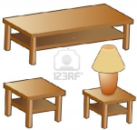Γράφω προσεκτικά το όνομα της εικόνας:



**__________ ____________ ______________ __________ __________**

1. Βάζω τις λέξεις στη σειρά και γράφω την πρόταση:



μέσα καζάνι μία έπεσε μύγα στο

_______________________________________________________________________________________________